#### Truy cập chức năng Phân bổ chi phí

Huy động vốn 🡪 Giao dịch lãi 🡪 Phân bổ chi phí

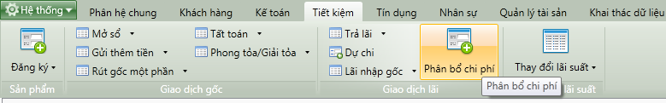

1. Cây thực đơn truy cập chức năng Phân bổ chi phí

#### Khai báo thông tin phân bổ chi phí

##### b1. Thẻ thông tin chung

* Giao diện

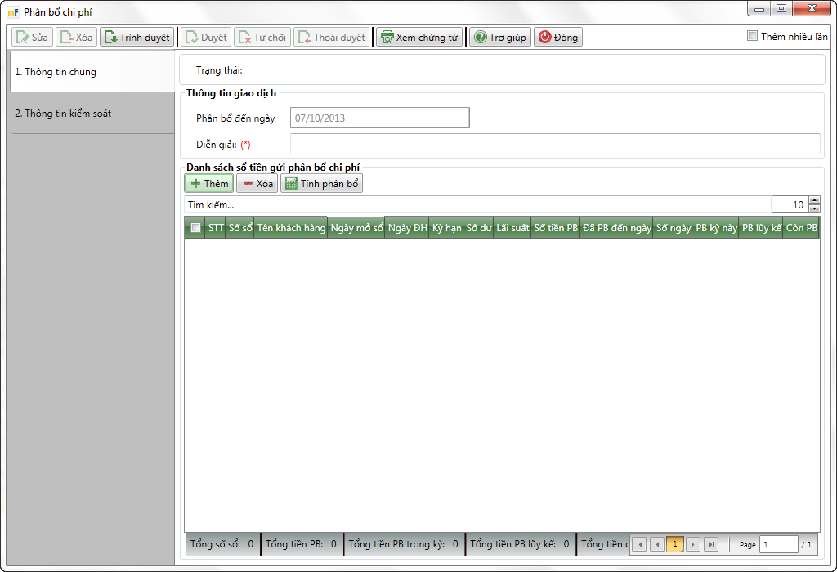

1. Phân bổ chi phí

* Nhập thông tin

|  |  |  |
| --- | --- | --- |
| **STT** | **Tên trường** | **Diễn giải** |
|  | Phân bổ đến ngày | * Tính phân bổ chi phí cho sổ tiền gửi đến ngày. * Mặc định là ngày giao dịch |
|  | Diễn giải | * Tự sinh theo quy tắc sinh diễn giải * Người dùng có thể sửa được |

##### b2. Thêm sổ tiền gửi thực hiện phân bổ chi phí

* Sau khi nhập thông tin giao giao dịch, nhấn vào  để thêm Sổ tiền gửi thực hiện phân bổ chi phí từ giao diện.

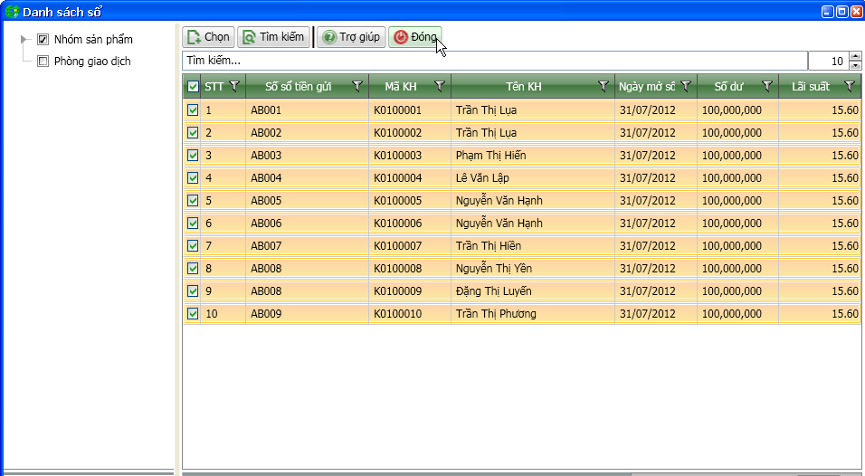

* Tìm kiếm sổ tiền gửi theo các tiêu chí

|  |  |  |
| --- | --- | --- |
| **STT** | **Tên trường** | **Diễn giải** |
|  | Nhóm sản phẩm | * Hệ thống sẽ hiển thị Thông tin tất cả các sản phẩm tiết kiệm. Có thể chọn một hoặc nhiều sản phẩm để thực hiện phân bổ cho các sổ tiết kiệm áp dụng sản phẩm được chọn. * Sản phẩm hiện thị thuộc nhóm sản phẩm trả lãi trước |
|  | Phòng giao dịch | * Hệ thống sẽ hiển thị Thông tin tất cả các phòng giao dịch, cụm của từng phòng giao dịch. Có thể chọn một hoặc nhiều phòng giao dịch, cụm để thực hiện tìm kiếm sổ tiền gửi theo phòng giao dịch, cụm được chọn. |
|  | Tìm kiếm nhanh | * Tìm kiếm nhanh sổ tiền gửi theo các tiêu chí   + Số sổ   + Mã khách hàng   + Tên khách hàng   + Ngày mở   + Ngày đáo hạn   + Số dư   + Lãi suất |

* Nhấn  để tìm kiếm các sổ tiền gửi theo tiêu chí đã chọn hoặc nhập.
* Sau khi tìm kiếm được các sổ tiền gửi, tích chọn các sổ tiền gửi và nhấn  để chuyển các thông tin sổ tiền gửi sang giao diện “ Phân bổ chi phí”

##### b3. Tính phân bổ

* Sau khi chọn sổ tiền gửi trên danh sách, nhấn  để thực hiện tính phân bổ

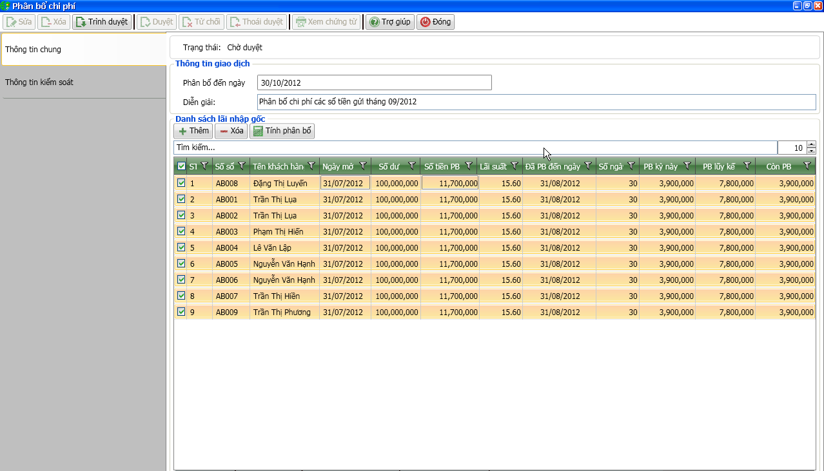

|  |  |  |
| --- | --- | --- |
| **STT** | **Tên trường** | **Diễn giải** |
| ***Thông tin sổ tiền gửi thực hiện phân bổ chi phí*** | | |
|  | Số sổ tiền gửi | * Số sổ tiền gửi được chọn từ “Thông tin sổ tiền gửi” chuyển sang |
|  | Họ tên KH | * Hệ thống tự động hiển thị họ tên khách hàng tương ứng với “Số sổ tiền gửi” trong Thông tin phân bổ chi phí |
|  | Ngày mở sổ | * Hệ thống tự động hiển thị “Ngày mở sổ” tương ứng với Số sổ tiền gửi trong Thông tin phân bổ chi phí |
|  | Ngày đáo hạn | * Hệ thống tự động hiển thị “Ngày đáo hạn” tương ứng với “Số sổ tiền gửi” trong Thông tin phân bổ chi phí |
|  | Số dư | * Hệ thống tự động hiển thị “Số dư” tương ứng với “Số sổ tiền gửi” trong Thông tin phân bổ chi phí |
|  | Số tiền PB | * Là số tiền phân bổ ở giao dịch trả lãi (với nhóm sản phẩm có hình thức trả lãi trước) * Hệ thống tự động hiển thị “Số tiền PB” tương ứng với “Số sổ tiền gửi” trong Thông tin phân bổ chi phí |
|  | Đã PB đến ngày | * Hệ thống tự động tính và hiển thị   + Nếu số tiền trả lãi chưa thực hiện phân bổ lần nào thì đây là ngày thực hiện giao dịch trả lãi và cũng bằng ngày mở sổ   + Nếu số tiền lãi của sổ đã thực hiện phân bổ thì đó là ngày thực hiện phân bổ gần nhất trước đó. |
|  | Số ngày tính PB | * Số ngày tính phân bổ chi phí * Hệ thống tự động tính và hiển thị * Số ngày tính PB = Phân bổ đến ngày – Đã PB đến ngày |
|  | Số tiền PB kỳ này | * Số tiền phân bổ lãi kỳ này * Hệ thống tự động tính và hiển thị. |
|  | Số tiền PB lũy kế | * Số tiền phân bổ lãi cộng dồn * Hệ thống tự động tính và hiển thị. |
|  | Số tiền còn PB | * Số tiền lãi còn lại chưa phân bổ * Hệ thống tự động tính và hiển thị |

#### Lưu giao dịch và in chứng từ

* Sau khi thực hiện tính chi phí phân bổ, kiểm tra lại các thông tin nhấn  để lưu thông tin giao dịch.
* Sau khi lưu thông tin giao dịch thành công nhấn  để xem và in các chứng từ hạch toán.

#### Điều kiện ràng buộc

* Các sô tiền gửi trả lãi trước đã tồn tại
* Số tiền phân bổ lãi trả trước lớn hơn 0